TOYAMA HAKUBA
SHIRAKAWAGO KYOTO OSAKA 7D4N
ทัวร์ เรียล เรียล...Winter Fest รวมมิตรหิมะขาว ปีใหม่

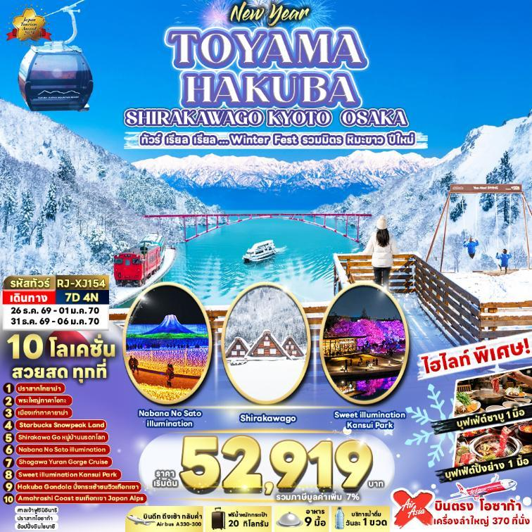

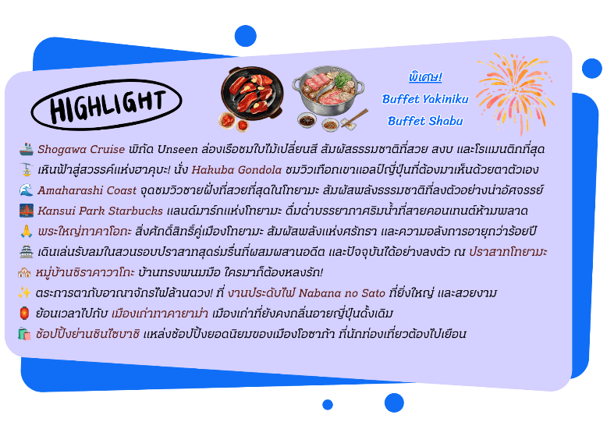

อัตราค่าบริการ
กำหนดการเดินทาง | Ticket PNR | จำนวน  ที่นั่ง | ราคา
กำหนดการเดินทาง | Ticket PNR | จำนวน  ที่นั่ง | ผู้ใหญ่ | เด็กอายุต่ำกว่า 2 ปี | พักเดี่ยว
26 ธันวาคม 2569-01 มกราคม 2570 | GHQ2PK | 34 | 55,919.- | 8,900.- | 12,900.-
31 ธันวาคม 2569-06 มกราคม 2570 | U8UKQL | 34 | 52,919.- | 8,900.- | 12,900.-

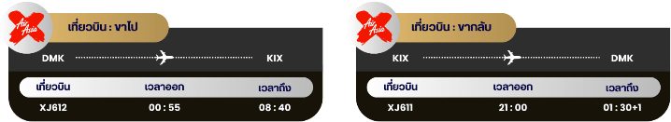

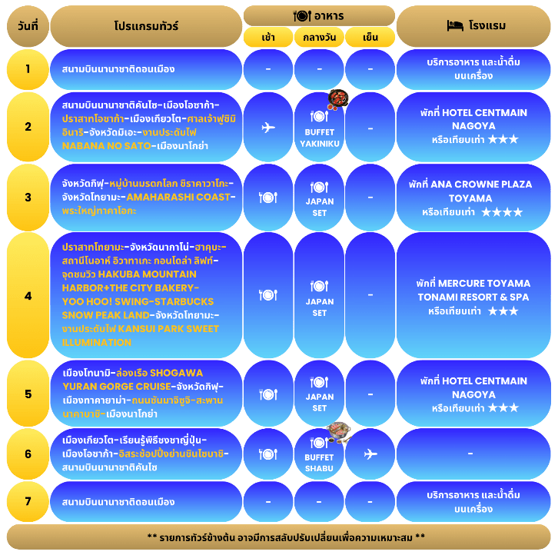





กรุงเทพฯ (สนามบินนานาชาติดอนเมือง)


21.00 น. คณะพร้อมกัน ณ อาคารผู้โดยสารขาออกระหว่างประเทศ ชั้น 3 ประตู 1 โถงอาคาร Service Hall สนามบินนานาชาติดอนเมือง เจ้าหน้าที่ของบริษัทฯ คอยให้การต้อนรับ และอำนวยความสะดวก ในการเช็คอินออกบัตรโดยสาร ณ เคาน์เตอร์สายการบิน THAI AIR ASIA X (XJ)
สนามบินนานาชาติคันไซ-เมืองโอซาก้า-ปราสาทโอซาก้า-เมืองเกียวโต-ศาลเจ้า
ฟูชิมิอินาริ-จังหวัดมิเอะ-งานประดับไฟ NABANA NO SATO-เมืองนาโกย่า

00.55 น. ออกเดินทางสู่ เมืองโอซาก้า ประเทศญี่ปุ่น โดยสายการบิน THAI AIR ASIA X (XJ)
เที่ยวบินที่ XJ612
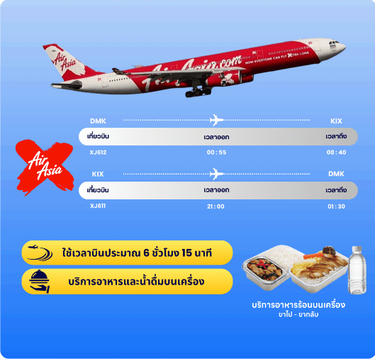

08.40 น. คณะเดินทางถึง สนามบินนานาชาติคันไซ ประเทศญี่ปุ่น (**เวลาที่ประเทศญี่ปุ่นจะเร็วกว่าประเทศไทย 2 ชม. ควรปรับนาฬิกาของท่านเพื่อสะดวกในการนัดหมาย**) หลังผ่านพิธีตรวจคนเข้าเมืองแล้ว นำท่านเดินทางสู่ เมืองโอซาก้า (Osaka) เมืองที่มีขนาดเศรษฐกิจใหญ่เป็นอันดับ 2 และมีประชากรมากเป็นอันดับ 3 ของประเทศญี่ปุ่น ซึ่งตั้งอยู่ในภูมิภาคคันไซ จากนั้นนำท่านถ่ายรูปกับ ปราสาทโอซาก้า (Osaka Castle) (ด้านนอก) แลนด์มาร์กอันดับหนึ่งของเมืองโอซาก้า ที่ไม่ว่าใครก็ต้องมาเยือน นับเป็นสถานที่ท่องเที่ยวยอดนิยมเมื่อมาเยือนยังเมืองโอซาก้า ด้วยความยิ่งใหญ่อลังการของตัวปราสาทที่มีถึง 8 ชั้น ห้อมล้อมด้วยกำแพงหิน คูน้ำ ไปจนถึงสวนนิชิโนมารุ ที่ครอบคลุมพื้นที่ขนาดใหญ่ มองแล้วดูตัดกับความเป็นเมืองทันสมัยที่อยู่รายล้อมจากตึกอาคารทันสมัย ทำให้ความรู้สึกเหมือนเป็นปราสาทโบราณที่หลุดเข้ามาในยุคปัจจุบันเลยทีเดียว **หมายเหตุ : ปริมาณของหิมะขึ้นอยู่กับสภาพอากาศเป็นสำคัญ**
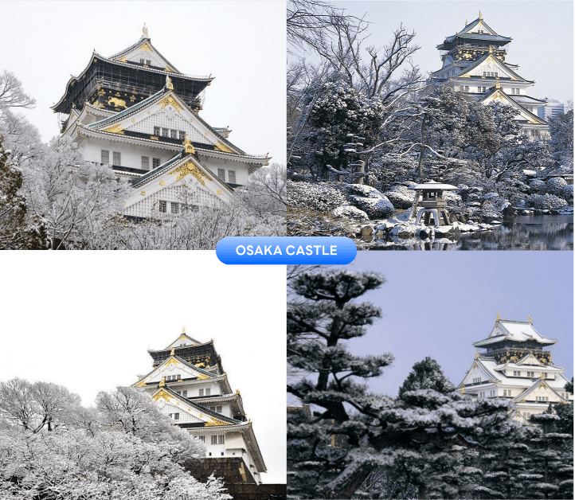



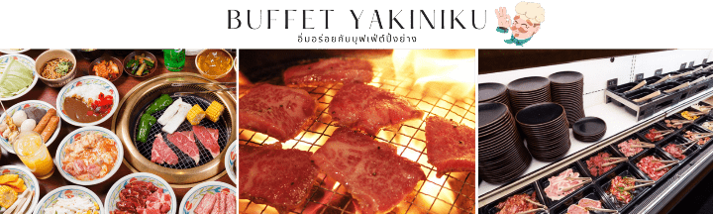

จากนั้นนำท่านเดินทางสู่ เมืองเกียวโต (Kyoto) เมืองซึ่งเคยเป็นเมืองหลวงของประเทศญี่ปุ่นในอดีตร่วมกว่า 1,100 ปี จึงทำให้เมืองเกียวโตแห่งนี้มีสถานที่สำคัญหลากหลายแห่ง ซึ่งเต็มไปด้วยประวัติศาสตร์ และวัฒนธรรมดั้งเดิมของญี่ปุ่นมากมาย เพื่อนำท่านสู่ ศาลเจ้าฟูชิมิอินาริ (Fushimi Inari Taisha) สร้างขึ้นเพื่ออุทิศแก่ อินาริ เทพเจ้าแห่งการเพาะปลูก และการค้าที่รุ่งเรือง เป็นศาลเจ้าที่สำคัญที่สุดในบรรดาศาลเจ้าอินาริทั้งหมดในญี่ปุ่น แนวเสาประตูโทริอิสีส้มสดใสทอดยาวอย่างสุดตา ที่ทอดยาวขึ้นไปสู่ยอดเขาอินาริ ทำให้เกิดเป็นภาพอันน่าประทับใจ และเป็นหนึ่งในภาพที่โด่งดังของญี่ปุ่น ฟูชิมิอินาริไทชะนั้นเป็นทั้งศาลเจ้าของประชาชน และของราชสำนัก เป็นศาลที่พระจักรพรรดิหลายพระองค์มักแวะเวียนมาสักการะตั้งแต่ในอดีต **หมายเหตุ : ปริมาณของหิมะขึ้นอยู่กับสภาพอากาศเป็นสำคัญ**
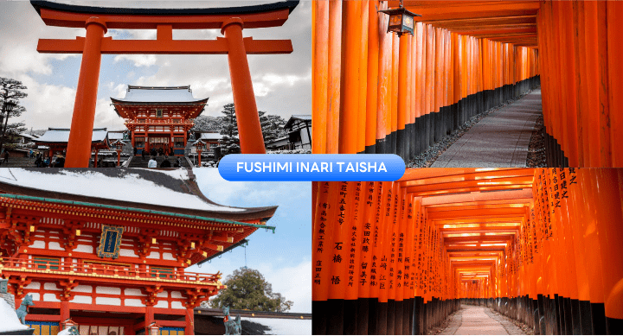

นำท่านเดินทางสู่ จังหวัดมิเอะ (Mie) เป็นจังหวัดที่มีธรรมชาติอันอุดมสมบูรณ์ทั้งทะเล และภูเขา จึงรุ่งเรืองด้วยการเกษตร และประมง มีของกินอร่อย ๆ มากมาย นอกจากนี้ยังมีสถานที่ท่องเที่ยวยอดนิยมทรงคุณค่าทางประวัติศาสตร์ และประเพณีโบราณ รวมทั้งยังมีธีมพาร์ค และแหล่ง ช้อปปิ้งให้ได้เพลิดเพลินกันอีกด้วย เพื่อนำท่านชมงานไฟประดับที่ยิ่งใหญ่ที่สุดในญี่ปุ่น งานประดับไฟนาบานะโนะซาโตะ (Nabana No Sato) ซึ่งจะจัดขึ้นเป็นประจำทุกปี ตั้งแต่ประมาณกลางเดือนตุลาคมยาวไปจนถึงเดือนพฤษภาคมของปีถัดไป จึงเป็นที่นิยมมาก ๆ ของนักท่องเที่ยวที่เดินทางมาถ่ายรูปสวยๆ ไฮไลท์ที่ห้ามพลาด คือ อุโมงค์ไฟ Tunnel of Light ที่มีความยาวถึง 200 เมตร สุดอลังการ ให้ทุกท่านได้เดินถ่ายรูปสวย ๆ ท่ามกลางแสงไฟนวล ๆ ซึ่งในแต่ละปีจะมีการจัดรูปแบบธีมที่แตกต่างกันออกไป ใช้เวลาเดินทางประมาณ 1 ชั่วโมง
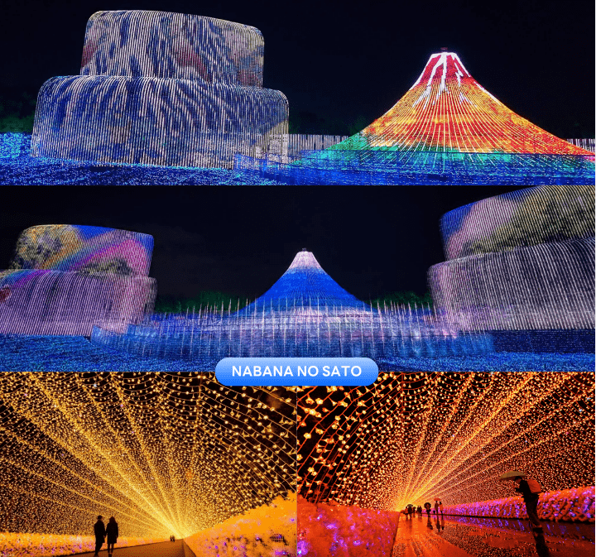

จากนั้นนำท่านเดินทางสู่ เมืองนาโกย่า (Nagoya) เป็นเมืองที่มีขนาดใหญ่ที่สุดในภูมิภาคชูบุ (Chubu) และเป็นเมืองที่ใหญ่เป็นอันดับ 4 ของประเทศญี่ปุ่น ขึ้นชื่อในเรื่องแหล่งอุตสาหกรรม และยังเป็นเมืองท่าที่สำคัญอีกด้วย เพื่อเข้าสู่ที่พัก




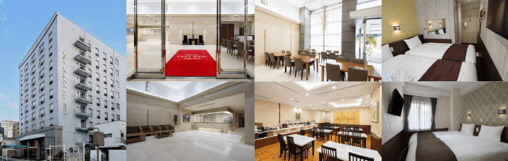


จังหวัดกิฟุ-หมู่บ้านมรดกโลกชิราคาวาโกะ-จังหวัดโทยามะ-AMAHARASHI
COAST-พระใหญ่ทาคาโอกะ



จากนั้นนำท่านเดินทางสู่ จังหวัดกิฟุ (Gifu) เป็นดินแดนที่โอบล้อมไปด้วยขุนเขา และธรรมชาติอันอุดมสมบูรณ์ ทำให้มีเสน่ห์ทั้งในด้านวัฒนธรรม ประวัติศาสตร์ และความงดงามของภูมิประเทศ เพื่อนำท่านสู่ ชิราคาวาโกะ ชม หมู่บ้านมรดกโลก ชิราคาวาโกะ (Shirakawago) เมืองที่เป็นมรดกโลกทางวัฒนธรรมของประเทศญี่ปุ่น เป็นหมู่บ้านชาวนาที่มีรูปร่างแปลกตาติดอันดับ ซึ่งได้ชื่อว่าเป็น The most beautiful village in Japan และเป็นเมืองมรดกโลกที่มีชื่อเสียงแห่งหนึ่ง โดยมีบ้านทรงแบบ “กัชโชสึคุริ” เป็นบ้านชาวนาโบราณที่มีอายุมากกว่า 250 ปี คำว่า “กัชโช” มีความหมายว่า “พนมมือ” ซึ่งเป็นการบ่งบอกถึงลักษณะรูปแบบของบ้านที่มีหลังคามุงด้วยฟางข้าวที่ทำมุมชันถึง 60 องศา คล้ายสองมือที่ประนมเข้าหากัน ตัวบ้านมีความยาวประมาณ 18 เมตร กว้าง 10 เมตร ทั้งหลังถูกสร้างขึ้นโดยไม่ใช้ตะปู ต่อมาในปี ค.ศ. 1995 องค์กรยูเนสโกได้ขึ้นทะเบียนให้ชิราคาวาโกะเป็นมรดกโลก **หมายเหตุ : ปริมาณของหิมะขึ้นอยู่กับสภาพอากาศเป็นสำคัญ** ใช้เวลาเดินทางประมาณ 2 ชั่วโมง
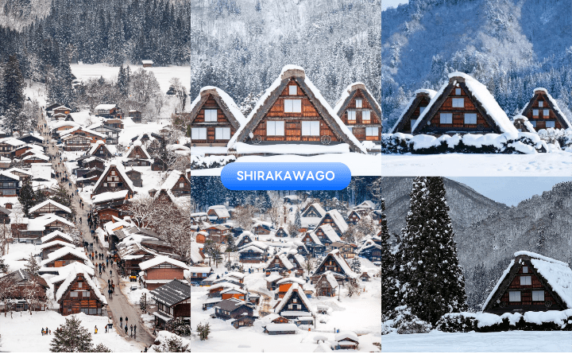



จากนั้นนำท่านเดินทางสู่ จังหวัดโทยามะ (Toyama) ตั้งอยู่ทางฝั่งทะเลในภูมิภาคชูบุ เป็นที่รู้จักในฐานะศูนย์กลางทางการแพทย์ และเมืองปราสาทในอดีต เป็นจุดแวะพักยอดนิยมสำหรับนักท่องเที่ยวที่เดินทางไปยังสถานที่ท่องเที่ยวอื่น ๆ เพื่อนำท่านสู่ ชายฝั่งอามาฮาราชิ (Amaharashi Coast) จุดชมวิวยอดนิยมของจังหวัดโทยามะ ที่สามารถมองเห็นขบวนรถไฟวิ่งผ่านไปตามเส้นทางเลียบชายหาด โดยมีท้องทะเล และเทือกเขา Tateyama เป็นฉากหลัง วิวสวยงามคุ้มค่าการรอคอย ใครมาเที่ยว “โทยามะ” ก็ต้องแวะมาถ่ายรูปเช็กอินกันที่นี่ ระหว่างที่รอถ่ายรูปรถไฟ บริเวณชายหาดสามารถลงไปเดินเล่นได้ บรรยากาศริมทะเลแบบชิล ๆ วิวสวย ซึ่งในวันที่อากาศปลอดโปร่งก็จะสามารถมองเห็นเทือกเขา Tateyama ได้อย่างชัดเจน และบริเวณนี้สามารถมองเห็นหินที่คล้ายกับเกาะเล็ก ๆ ที่มีชื่อว่า “หินอนนาอิวะ” (Onnaiwa) ตั้งโดดเด่นอยู่กลางทะเล โดยมีต้นสนอยู่ปลายยอด ถือเป็นสัญลักษณ์ของชายหาดแห่งนี้ และไม่ไกลจากชายหาด ข้ามไปอีกฝั่งของถนน จะพบกับ อาคารจุดพักรถ (Roadside Rest Area Amaharashi) ที่มีดาดฟ้าสำหรับชมวิวได้ โดยท่านสามารถถ่ายรูปที่มีฉากหลังเป็นท้องทะเลตัดกับท้องฟ้าได้อย่างสวยงาม ที่ระดับความสูงตามต้องการได้ (Observation Deck ชั้น 2, ชั้น 3) นอกจากนี้ยังมี ร้านอาหาร คาเฟ่ ร้านขายของที่ระลึก และห้องน้ำ สำหรับบริการนักท่องเที่ยวอีกด้วย (ราคาทัวร์ไม่รวมค่าเครื่องดื่ม และอาหาร) **หมายเหตุ : ปริมาณของหิมะขึ้นอยู่กับสภาพอากาศเป็นสำคัญ** ใช้เวลาเดินทางประมาณ 40 นาที
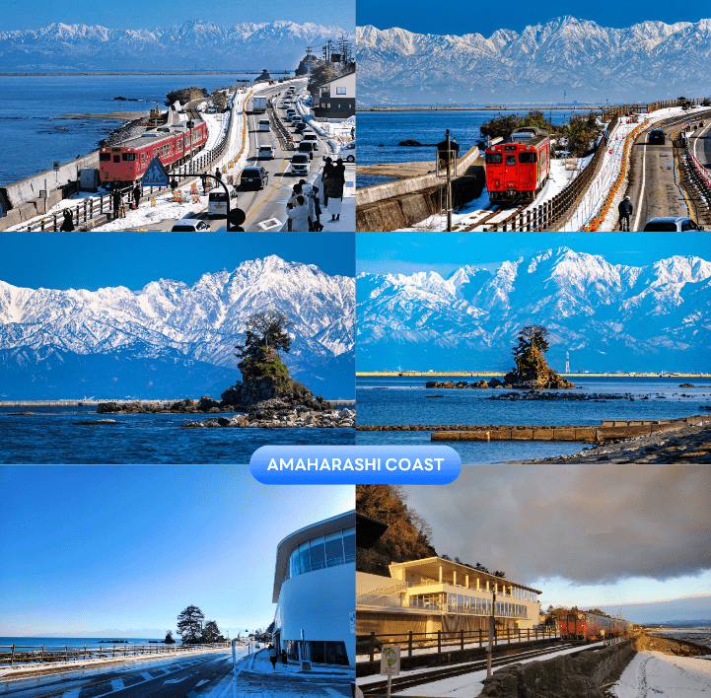

นำท่านสักการะ พระใหญ่ทาคาโอกะ (Takaoka Great Buddha) เป็นพระพุทธรูปสัมฤทธิ์ขนาดสูง 16 เมตร (รวมฐาน) หนัก 65 ตัน ผู้เข้าชมสามารถเข้าไปในฐานด้านล่างรูปปั้น และชมหัวไม้ของรูปปั้น สำหรับพระพุทธรูปใหญ่แห่งทาคาโอกะ เป็นรูปปั้นรูปแบบที่แสดงถึงการอธิษฐานเพื่อชีวิตที่มีความสุข ปราศจากความทุกข์ รวมทั้งความสงบสุขบนสวรรค์หลังความตาย พระพุทธรูปนี้ทําจากเทคนิคที่ดีที่สุดที่การแกะสลักแม่พิมพ์หล่อทองแดง ที่ใช้เวลากว่าสามทศวรรษในการสร้าง และเป็นที่รักของคนทั้งภูมิภาคในฐานะสัญลักษณ์ของเมืองทาคาโอกะ เป็นหนึ่งในสามพระพุทธรูปใหญ่ของญี่ปุ่นอีกด้วย **หมายเหตุ : ปริมาณของหิมะขึ้นอยู่กับสภาพอากาศเป็นสำคัญ**
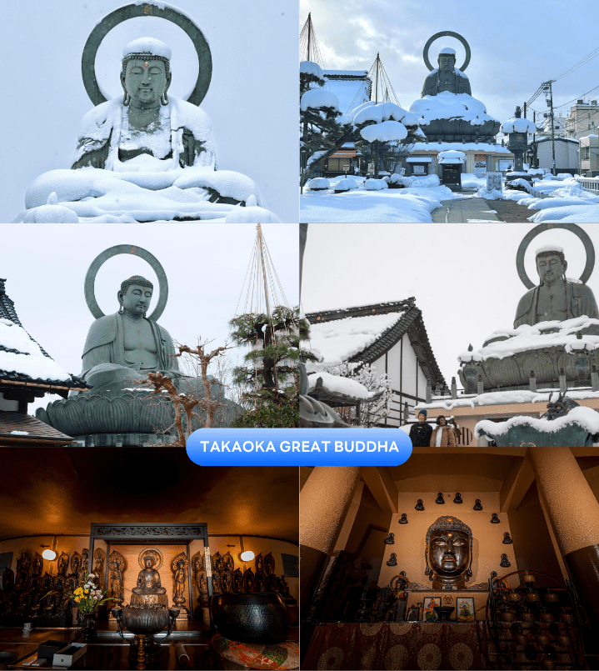



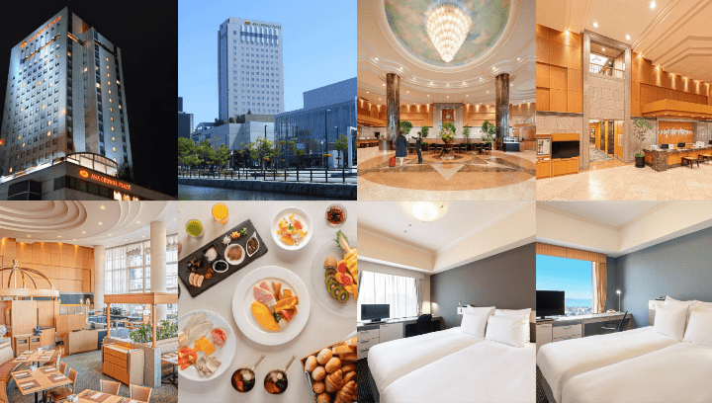


ปราสาทโทยามะ-จังหวัดนากาโน่-ฮาคุบะ-สถานีโนอาห์ อิวาทาเกะ
กอนโดล่า ลิฟท์-จุดชมวิว HAKUBA MOUNTAIN HARBER+THE CITY
BAKERY-YOO HOO! SWING-STARBUCKS SNOW PEAK LAND-
จังหวัดโทยามะ-งานประดับไฟ KANSUI PARK SWEET ILLUMINATION



นำท่านสู่ ปราสาทโทยามะ (Toyama Castle) มีสวนปราสาทโทยามะตั้งอยู่บนซากปรักหักพังของปราสาทโทยามะ ในอดีต ปราสาทแห่งนี้สร้างขึ้นครั้งแรกในปี ค.ศ. 1543 และทำหน้าที่เป็นฐานทัพของตระกูลมาเอดะผู้ปกครอง จนถึงยุคเมจิ จากนั้นจึงถูกรื้อถอนพร้อมกับปราสาทอื่น ๆ ทั่วประเทศ ปัจจุบันปราการหลัก (หอคอยปราสาทหลักที่สร้างขึ้นในปี 1954) ได้รับการบูรณะใหม่ และรายล้อมไปด้วยพื้นที่อันงดงามและสวนแบบญี่ปุ่นดั้งเดิม กำแพงปราสาท และคูน้ำ บางส่วนยังคงมองเห็นได้ พร้อมทั้งห้ามพลาดกับไฮไลท์ คือ จุดถ่ายรูป Amazing Toyama จุดที่ท่านจะสามารถมองเห็น ปราสาทโทยามะได้อย่างสวยงามตระการตา **หมายเหตุ : ปริมาณของหิมะขึ้นอยู่กับสภาพอากาศเป็นสำคัญ**
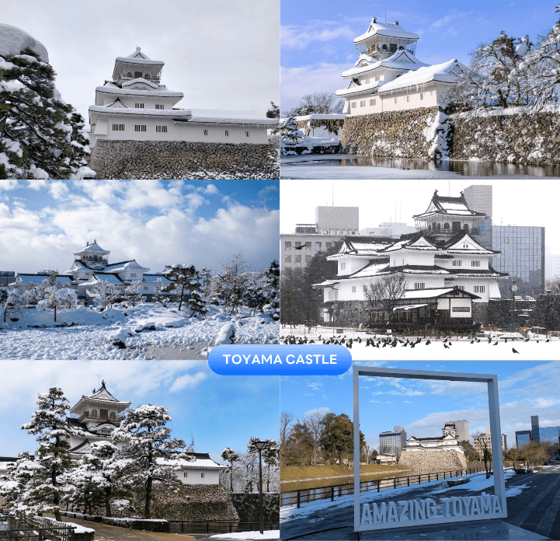

จากนั้นนำท่านเดินทางสู่ จังหวัดนากาโน่ (Nagano) จังหวัดหนึ่งในภูมิภาคชูบุ เป็นที่ตั้งของเทือกเขาแอลป์ญี่ปุ่น (Japanese Alps) ที่มีความสูงกว่า 3,000 เมตร จึงได้สมญานามว่า “หลังคาของญี่ปุ่น” เพื่อนำท่านสู่ ฮาคุบะ (Hakuba) ตั้งอยู่ทางตอนเหนือของจังหวัดนากาโน่ (Nagano) บนความสูงระดับ 3,000 เมตรของเทือกเขาแอลป์ตอนเหนือ ในฤดูหนาวนับเป็นสวรรค์ของนักสกี ถึงแม้จะเป็นเมืองไม่ใหญ่ แต่ก็มีสกีรีสอร์ทให้บริการสำหรับนักท่องเที่ยว และนักสกีเพียบพร้อมไม่แพ้ที่อื่นๆ นอกจากนั้นยังคงมีความงดงามของวิวทิวทัศน์ที่สวยงามในทุกฤดูกาลอีกด้วย ใช้เวลาเดินทางประมาณ 1.30 ชั่วโมง
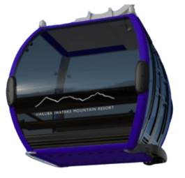
จากนั้นนำท่านสู่ สถานีโนอาห์ อิวาทาเกะ กอนโดล่า ลิฟท์ (Noah Iwatake Gondola Lift) เพื่อขึ้นไปยัง Hakuba Iwatake Mountain Resort (ราคาทัวร์รวมค่ากอนโดล่าลิฟท์) ใช้เวลาประมาณ 10 นาที เพื่อขึ้นไปยังด้านบนภูเขาอิวาทาเกะ ซึ่งมีความสูงกว่าระดับน้ำทะเล 1,100 เมตร **หมายเหตุ : การเปิดให้บริการของอิวาทาเกะกอนโดล่าขึ้นอยู่กับสภาพอากาศ โดยอยู่ในดุลพินิจของเจ้าหน้าที่ของอิวาทาเกะกอนโดล่าเป็นสำคัญ ในกรณีที่กระเช้าปิดขอสงวนสิทธิ์ในการปรับเปลี่ยนโปรแกรมเป็นการขึ้นกระเช้าสถานีอื่นทดแทน** ห้ามพลาดกับการชมวิวแบบพาโนรามา ณ Hakuba Mountain Harbor ด้วยทัศนียภาพที่เหนือชั้นของวิวทิวทัศน์ของเทือกเขาฮิดะ หรือเทือกเขาเจแปนแอลป์ตอนเหนืออันสวยงามตระการตา จุดเด่น คือ ระเบียง “Hakuba Sanzan” ที่สามารถเห็นเทือกเขาแอลป์แบบ 360 องศา ได้อย่างสวยงามในทุกฤดูกาล อีกทั้งสามารถยืนถ่ายรูป และดื่มด่ำกับบรรยากาศได้อย่างเต็มอิ่ม ในบริเวณเดียวกันที่มีร้านเบเกอรี่ The City Bakery (ราคาทัวร์ไม่รวมค่าอาหาร และเครื่องดื่ม) โดยทางเข้ามีที่นั่งบนระเบียง สามารถเพลิดเพลินไปกับการจิบเครื่องดื่มอุ่น ๆ พร้อมชมบรรยากาศตามอัธยาศัย **หมายเหตุ : ปริมาณของหิมะขึ้นอยู่กับสภาพอากาศเป็นสำคัญ**
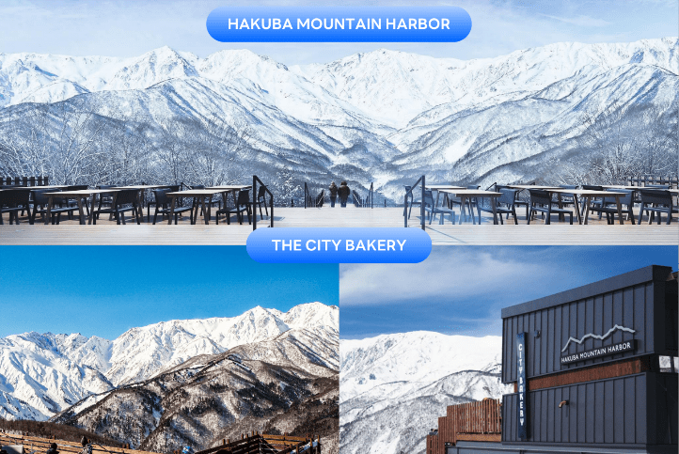

นอกจากนี้ยังมี Yoo-Hoo! Swing ชิงช้าลอยฟ้าขนาดใหญ่ที่สามารถชมวิวสวย ๆ ไปพร้อมกับแกว่งชิงช้าแบบหันหน้าเข้าหาธรรมชาติบนเทือกเขาสูง (ราคาทัวร์ไม่รวมค่าชิงช้า) นอกจากนั้นท่านยังสามารถ นั่งกระเช้าห้อยขา Ski lift เพื่อลงไปยัง ฮาคุบะ ฮิโตโตคิ โน โมริ (Hakuba Hitotoki no Mori) ลานบริเวณกว้างที่มีร้านชาเขียวรสชาติดี Chavaty Hakuba ร้านคาเฟ่บรรยากาศดีอีกแห่งนึงคอยให้บริการท่าน พลาดไม่ได้กับเครื่องเล่นที่จะให้ท่านได้เห็นทัศนียภาพที่สวยงามพร้อมทั้งความตื่นเต้นกับ Hakuba Giant Swing ชิงช้าขนาดใหญ่สูงเหนือพื้น 10 เมตร สามารถเหวี่ยงตัวไปข้างหน้าได้สูงสุดประมาณ 6 เมตร **หมายเหตุ : การเปิดให้บริการของชิงช้าขึ้นอยู่กับสภาพอากาศ ณ วันเดินทาง และการปิดซ่อมบำรุงของชิงช้าโดยไม่ได้แจ้งให้ทราบล่วงหน้า**
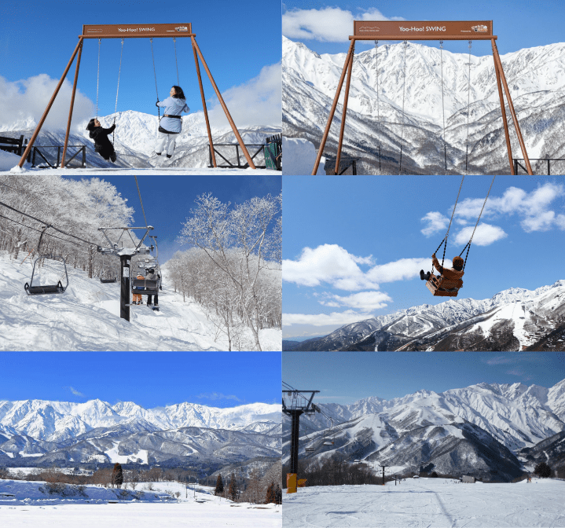



จากนั้นนำท่านจิบกาแฟพร้อมกับชมวิวทิวทัศน์ธรรมชาติอันงดงามของฮาคุบะที่ Starbucks Snow Peak Land ตั้งอยู่ที่ Snow Peak Land Station Hakuba สถานที่ตั้งแคมป์ท่ามกลางธรรมชาติอันอุดมสมบูรณ์ ที่มีเทือกเขางามเป็นฉากหลัง มีทั้งที่นั่งในร่ม และกลางแจ้งให้ได้เลือกเสพบรรยากาศตามใจชอบ พร้อมจำหน่ายสินค้าฉลองการเปิดตัวด้วยสกรีนยี่ห้อ Snow Peak ลงในผลิตภัณฑ์ที่จำหน่ายภายในสตาร์บัคส์ด้วย (ราคาทัวร์ไม่รวมค่าเครื่องดื่ม) **หมายเหตุ : ปริมาณของหิมะขึ้นอยู่กับสภาพอากาศเป็นสำคัญ**
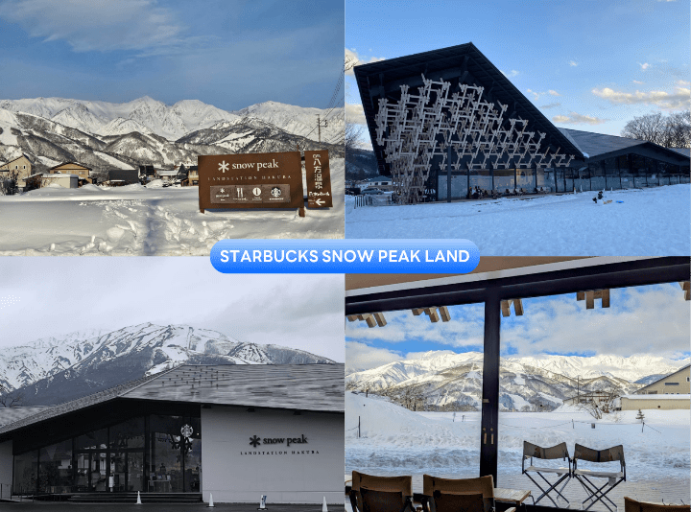

จากนั้นนำท่านเดินทางกลับสู่ จังหวัดโทยามะ (Toyama) เพื่อนำท่านชม Kansui Park Sweet Illumination เป็นงานประดับไฟฤดูหนาวประจำปีสุดโรแมนติกที่จัดขึ้น ณ สวนสาธารณะคันซุย ใจกลางเมืองโทยามะ โดยปกติงานจะจัดขึ้นยาวนานตั้งแต่ช่วงกลางเดือนตุลาคมไปจนถึงต้นเดือนมีนาคมของทุกปี และจะเปิดไฟช่วงเวลาประมาณ 17.00-22.00 น. ทุกวัน ใช้เวลาเดินทางประมาณ 1.30 ชั่วโมง
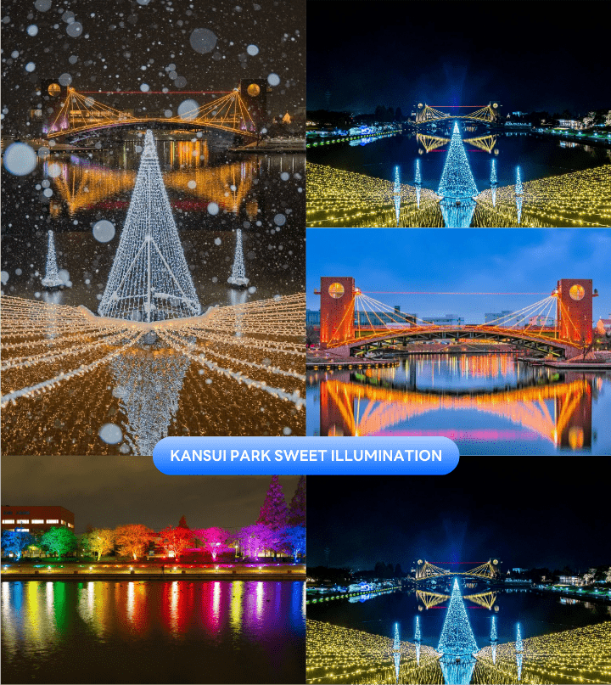



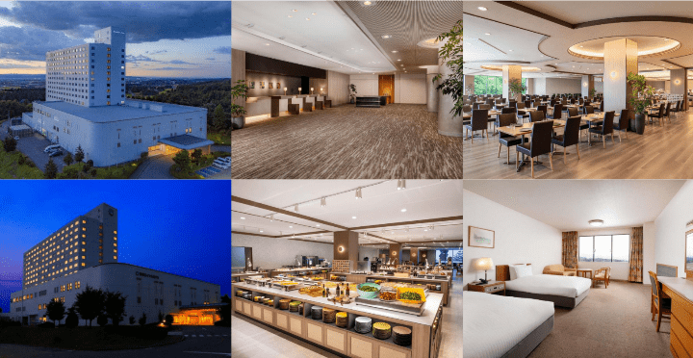


เมืองโทนามิ-ล่องเรือ SHOGAWA YURAN GORGE CRUISE-จังหวัดกิฟุ-
เมืองทาคายาม่า-ถนนซันมาจิซูจิ-สะพานนาคาบาชิ-เมืองนาโกย่า



จากนั้นนำท่านเดินทางสู่ เมืองโทนามิ (Tonami) ตั้งอยู่ในจังหวัดโทยามะ ซึ่งมีที่ราบโทนามิ (Tonami Plain) ที่เกิดจาก การไหลของแม่น้ำโชกาวะ และยังมีทิวทัศน์ที่เป็นเอกลักษณ์ของพื้นที่ เช่น นาข้าว และป่ารอบบ้านเรือน ซึ่งยังคงสะท้อน ภาพทิวทัศน์ดั้งเดิมของญี่ปุ่นที่อยู่ร่วมกับการปลูกข้าวได้จนถึงปัจจุบัน อีกทั้งเมืองนี้ยังมีชื่อเสียงที่สุดในฐานะแหล่งปลูก ทิวลิปอันดับต้น ๆ ของประเทศอีกด้วย เพื่อนำท่านสัมผัสประสบการณ์พิเศษของการ ล่องเรือ Shogawa Yuran Gorge Cruise เพลิดเพลินไปกับ ทัศนียภาพของสายน้ำสีเขียวมรกตที่ไหลผ่านหุบเขาโอบล้อมด้วยภูเขา ป่าไม้ ธรรมชาติอันอุดมสมบูรณ์ บรรยากาศ เงียบสงบ และสดชื่นตลอดเส้นทาง ให้ความรู้สึกผ่อนคลายเหมือนได้หลุดเข้าไปในโลกแห่งธรรมชาติที่งดงามของญี่ปุ่น โดยจะล่องเรือจากเขื่อนโคมากิ และวกกลับที่สะพานนางาซากิ สะพานสีแดงซึ่งเป็นไฮไลท์ก่อนจะกลับมาที่เขื่อนโคมากิ ใช้ เวลาในการล่องเรือทั้งไป และกลับประมาณ 25 นาที **หมายเหตุ : ปริมาณของหิมะขึ้นอยู่กับสภาพอากาศเป็นสำคัญ**
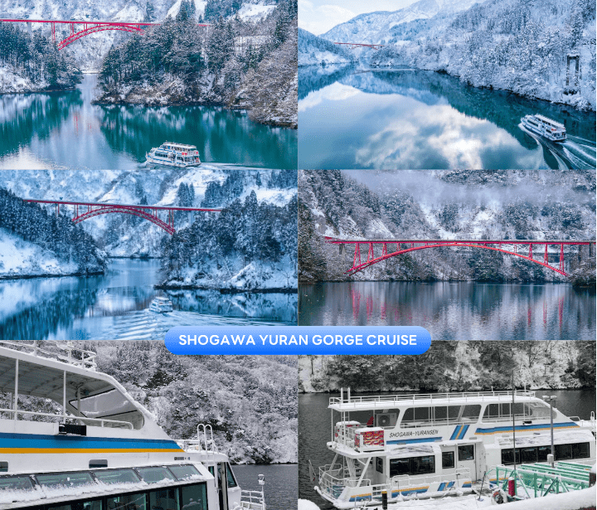



จากนั้นเดินทางกลับสู่ จังหวัดกิฟุ (Gifu) เพื่อนำท่านสู่ เมืองทาคายาม่า (Takayama) เป็นเมืองเล็ก ๆ ตั้งอยู่ใน จังหวัดกิฟุ ที่โอบล้อมไปด้วยภูเขา และธารน้ำใสจำนวนมาก นำท่านเดินเล่นที่ ถนนซันมาจิซูจิ (Sanmachi-Suji) ซึ่งถูกขนานนามว่าเป็น “ลิตเติ้ลเกียวโต” เป็นย่านเมืองเก่าแก่ที่ยังคงอนุรักษ์ไว้ซึ่งอารยธรรมขนบธรรมเนียมประเพณีในอดีตของชาวญี่ปุ่นได้อย่างสมบูรณ์ ทั้งบ้านเรือน ร้านค้า คาเฟ่ และโรงสาเก สร้างขึ้นด้วยไม้แบบโบราณ และยังคงบรรยากาศแบบสมัยเอโดะไว้ได้อย่างดี นอกจากนี้ยังมี วัด ศาลเจ้า สะพาน และตลาดเช้าที่คึกคักเต็มไปด้วยผู้คน ตัวเมืองสวยสะอาด ทันสมัย และมีธรรมชาติอันอุดมสมบูรณ์ ใช้เวลาเดินทางประมาณ 1 ชั่วโมง **หมายเหตุ : ปริมาณของหิมะขึ้นอยู่กับสภาพอากาศเป็นสำคัญ**
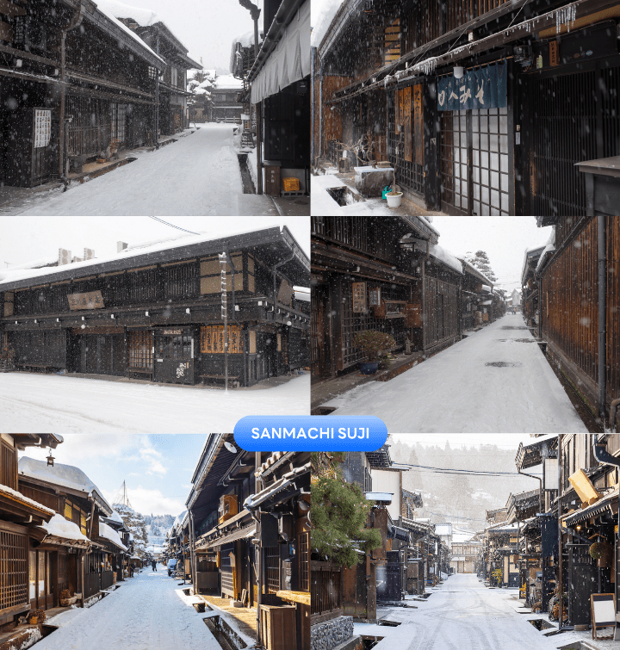

พาท่านเดินผ่าน สะพานนาคาบาชิ (Nakabashi) สะพานสามารถเห็นได้อย่างโดดเด่นจากสีที่แดงเข้ม ทำให้เป็นจุดที่ สังเกตได้ง่าย อีกทั้งสะพานแห่งนี้ยังถือเป็นสัญลักษณ์ที่สำคัญจุดหนึ่งของเมือง ซึ่งอยู่ท่ามกลางธรรมชาติ และหมู่บ้าน แบบดั้งเดิมอันเป็นสัญลักษณ์สำคัญของเมือง อีกทั้งยังเป็นจุดหมายปลายทางยอดฮิตของนักท่องเที่ยวอีกแห่งหนึ่ง **หมายเหตุ : ปริมาณของหิมะขึ้นอยู่กับสภาพอากาศเป็นสำคัญ**
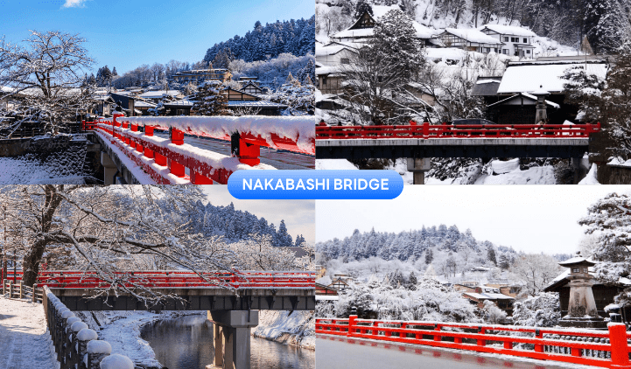

จากนั้นนำท่านเดินทางกลับสู่ เมืองนาโกย่า (Nagoya) เพื่อเข้าสู่ที่พัก ใช้เวลาเดินทางประมาณ 2 ชั่วโมง


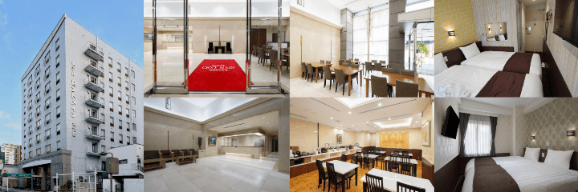


เมืองเกียวโต-เรียนรู้พิธีชงชาญี่ปุ่น-เมืองโอซาก้า-อิสระช้อปปิ้งย่านชินไซบาชิ-
สนามบินนานาชาติคันไซ




จากนั้นนำท่านเดินทางกลับสู่ เมืองเกียวโต (Kyoto) เพื่อนำท่านสัมผัสประสบการณ์พิเศษ เรียนรู้พิธีชงชาแบบญี่ปุ่น (Shikido) ให้ท่านได้เรียนรู้วิธีชงชาแบบธรรมเนียมญี่ปุ่น มีเซนเซมาสอนการชงชาแบบญี่ปุ่นตั้งแต่การวอร์มอุปกรณ์ การชง และขั้นตอนการดื่ม ใช้เวลาเดินทางประมาณ 1 ชั่วโมง


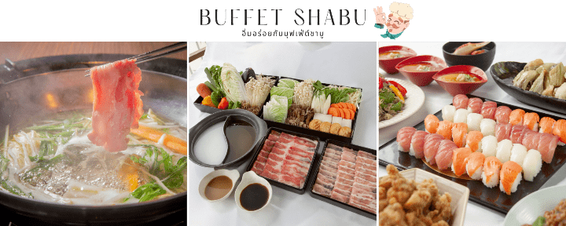

จากนั้นนำท่านเดินทางกลับสู่ เมืองโอซาก้า (Osaka) ให้ท่านอิสระ ช้อปปิ้งชินไซบาชิ (Shinsaibashi) บริเวณแหล่ง ช้อปปิ้งแห่งนี้มีความยาวประมาณ 600 เมตร เต็มไปด้วยร้านค้าปลีก ร้านแฟรนไชส์ ร้านเครื่องสำอาง ร้านรองเท้า กระเป๋า นาฬิกา ร้านกาแฟ ร้านอาหาร ร้านขนม ร้านเสื้อผ้าสตรีทแบรนด์ทั้งญี่ปุ่น และต่างประเทศ เช่น Zara, H&M, Beans ,ABC Mart เป็นต้น เรียกว่ามีทุกอย่างที่ต้องการรวมกันอยู่บริเวณนี้ หรือ ย่านโดทงโบริ (Dotonbori) ตลอดแนวถนนเลียบคลองโดทงโบริ จากสะพานโดทงโบริบาชิไปจนถึงสะพานนิปปนบาชิ เช็กอิน ถ่ายภาพคู่ป้ายกูลิโกะแมน หรือ ป้ายโดทงโบริกูลิโกะ (Dotonbori Glico Sign) เป็นป้ายไฟนีออนรูปนักกรีฑากำลังวิ่งอยู่บนลู่วิ่ง นอกจากนี้ยังมีอีกหนึ่งสัญลักษณ์สถานที่นัดพบกันก็คือ ร้านปูคานิโดรากุ (Kani Doraku) ซึ่งมีปูยักษ์ขยับแขน และลูกตาได้อีกด้วย และห้ามพลาด ทาโกะยากิ อาหารท้องถิ่นของชาวโอซาก้า ใช้เวลาเดินทางประมาณ 40 นาที
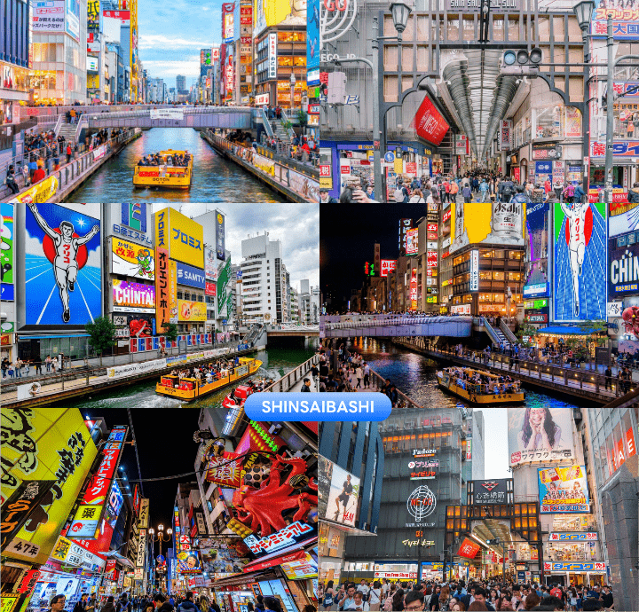

ได้เวลาอันสมควรนำท่านเดินทางสู่ สนามบินนานาชาติคันไซ...
21.00 น. ออกเดินทางกลับสู่ กรุงเทพฯ ประเทศไทย โดยสายการบิน THAI AIR ASIA X (XJ)
เที่ยวบินที่ XJ611



สนามบินนานาชาติดอนเมือง

01.30 น. คณะเดินทางถึง สนามบินนานาชาติดอนเมือง กรุงเทพฯ โดยสวัสดิภาพ และความประทับใจ...
☻☻☻☻☻☻☻☻☻☻☻☻☻☻☻☻
โปรดสอบถามเจ้าหน้าที่ก่อนทำการจองทุกครั้ง
สำหรับลูกค้าท่านที่ไม่ต้องการใช้ตั๋วเครื่องบิน (JOIN LAND)
หักออกจากราคาทัวร์ 7,000.-/ท่าน



